|  |
| --- |
| **T.C.**  **ÇORUM VALİLİĞİ**  **DUMLUPINAR İLKOKULU**  **2024-2028**  **STRATEJİK PLANI** |



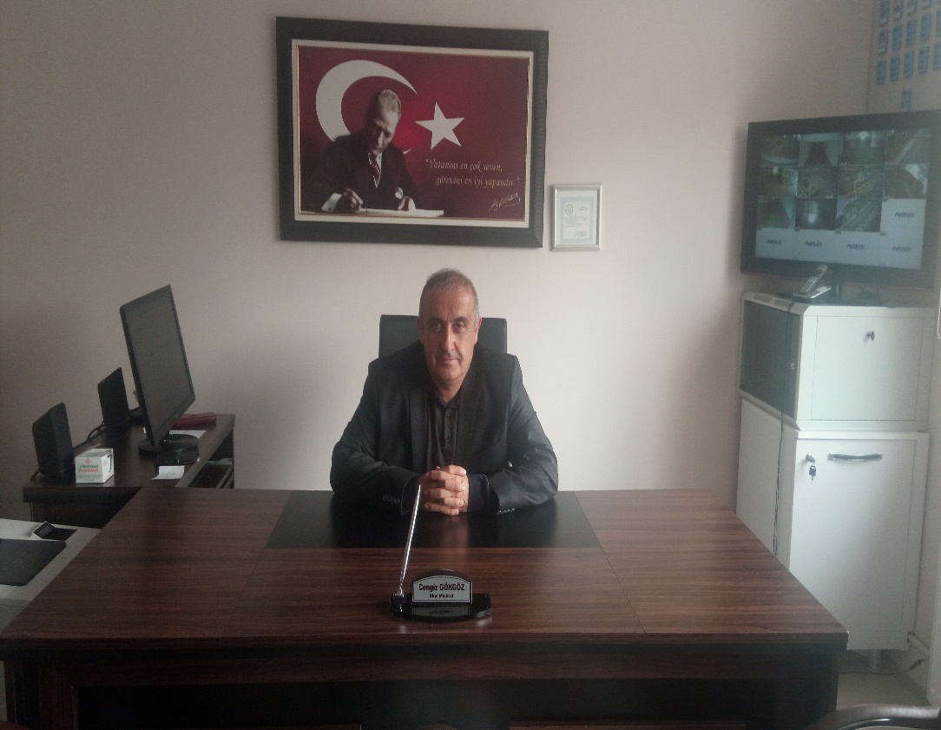

**SUNUŞ**

Eğitim, bir toplumda kaliteli yaşamın standartlarını geliştiren, toplumun özgünlüğünü ve özelliklerini oluşturan, bu yönde toplumsal ve evrensel değerlerle donanmış insanlar yetişmesinde en önemli etkendir.

Özellikle eğitim görevi üstlenmiş her kurumun geleceğini planlamak, planlamaya uygun olarak kurumun gelişmesini sağlamak öncelikli görev olmalıdır.

Bu nedenle eğitim vizyonumuz doğrultusunda; Okulumuzun akademik, sosyal, kültürel, hizmet düzeyini artırmak, fiziki durumunu iyileştirmek, çağımıza uygun araç-gereçlerle ve çeşitli etkinliklerle eğitim ve öğretim hizmetinin devamını sağlamak ve kalitesini artırmak için gerekli çalışmaları yapmak en büyük hedefimizdir olmalıdır. Hedeflerimize ulaşabilmek için planlı çalışmanın önemini biliyoruz.

Yukarda bahsedilen alanlarda başarıya ulaşmak için hedeflerin belirlenmesi, belirlenen hedeflere ulaşmak için stratejik planlamanın yapılması zorunluluktur. Bu nedenle kurumumuzun var oluş amaçları doğrultusunda neyi, ne zaman, nasıl ve hangi kaynakla; sonuçta ne elde edileceğini bilerek planlamanın yapılması gerektiği bilincindeyiz.

Sürdürülebilir, gerçekçi, realiteye uygun bir planlamayla kurumumuzu var oluş amacına uygun olarak geliştirmenin önemli olduğunu düşünüyoruz. Sürekli değişim ve dönüşümün yaşandığı dünyada ve özellikle ülkemizde stratejik planlamaya olan ihtiyaç, her geçen gün daha fazla hissedilmektedir. Eğitim toplumunun ihtiyaçlarını en etkin, hızlı ve verimli biçimde karşılamak, hizmet kalitesini yükseltmek ve memnuniyetini artırmak, ancak stratejik planlama ile mümkündür.

Cengiz GÖKGÖZ

Okul Müdürü

|  |  |
| --- | --- |
| İÇİNDEKİLER | **SAYFA** |
| SUNUŞ |  |
| İÇİNDEKİLER |  |
| TABLOLAR |  |
| ŞEKİLLER |  |
| TANIMLAR |  |
| GİRİŞ |  |
| 1. BÖLÜM: STRATEJİK PLANHAZIRLIK SÜRECİ | 1 |
| 1. Strateji Geliştirme Kurulu | 1 |
| 1. Stratejik Plan Hazırlama Ekibi | 1 |
| 1. BÖLÜM: DURUMANALİZİ | 2 |
| * 1. Kurumsal Tarihçe | 2 |
| * 1. Uygulanmakta Olan Stratejik Planın Değerlendirilmesi | 2 |
| * 1. Faaliyet Alanları ile Ürün ve Hizmetlerin Belirlenmesi | 3 |
| * 1. Paydaş Analizi | 3 |
| * 1. Kuruluş İçi Analiz | 10 |
| * 1. GZFT Analizi | 13 |
| * 1. Tespitler ve İhtiyaçların Belirlenmesi | 16 |
| 1. BÖLÜM: GELECEĞE BAKIŞ | 17 |
| * 1. Misyon, Vizyon, Temel Değerler | 17 |
| * 1. Stratejik Amaçlar | 18 |
| * 1. Stratejik Hedefler, Performans Göstergeleri, Stratejiler | 18 |
| * 1. Maliyetlendirme | 27 |
| * 1. İzleme ve Değerlendirme | 27 |
| EKLER | 29 |
|  |  |



**ŞEKİLLER**

Şekil 1: Dumlupınar İlkokulu 2024-2028 Stratejil Plan Hazırlama Modeli 1

Şekil 2: Yönetici, Öğretmen ve Personel İç Paydaş Anketi Sonuçları 7

Şekil 3: Öğrenci İç Paydaş Anketi Sonuçları 8

Şekil 4: Veli İç Paydaş Anketi Sonuçları 9

Şekil 5: Stratejik Plan İzleme ve Değerlendirme Modeli 28

**TANIMLAR**

**Stratejik Plan:** Kamu idarelerinin orta ve uzun vadeli amaçlarını, temel ilke ve politikalarını, hedef ve önceliklerini, performans ölçütlerini ve bunlara ulaşmak için izlenecek yöntemler ile kaynak dağılımlarını içeren plandır (5018 s. Kamu Mali Yönetimi ve Kontrol Kanunu, Madde 3)

**Stratejik Plan Genelgesi:** 2024-2028 dönemi stratejik plan çalışmalarının başlatılması için Milli Eğitim Bakanlığı Strateji Geliştirme Başkanlığı tarafından hazırlanarak duyurulan 06.10.2022 tarih ve 2022/21 sayılı genelgedir.

**Hazırlık Programı:** 2024-2028 dönemi stratejik plan hazırlık sürecinin aşamalarını, bu aşamalarda gerçekleştirilecek faaliyetleri, bu aşama ve faaliyetlerin tamamlanacağı tarihleri gösteren zaman çizelgesini, kurul ve ekip üyelerinin sayısını ve niteliğini açıklayan programdır.

**Misyon:** Kurumun/kuruluşun var oluş sebebini açıklayan, kurumun/kuruluşun kimlere, hangi amaçla ve hangi alanda hizmet verdiğini yöntemleriyle birlikte açıklayan bildirgedir.

**Vizyon:** Kurumun/kuruluşun ideal geleceğini sembolize eden, plan dönemi sonunda nerede olmak istediğini, nereye varmak istediğini ifade eden bildirgedir.

**Amaç:** Kurumun/kuruluşun plan dönemi sonuna kadar genel olarak elde etmek ve ulaşmak istediği sonucu ifade eder.

**Hedef:** Amaçların spesifik (özel) ve nicel verilerle ölçülebilir, gerçekleştirilebilir ve somut şekilde ifade edilmesidir.

**Paydaş:** Kurumla/kuruluşla doğrudan veya dolaylı ilgisi olan, her ne suretle olursa olsun kurumdan etkilenen ve kurumu etkileyen kişi, gurup, kurum ve kuruluşları ifade eder.

**GZFT (SWOT) Analizi:** Kurumun güçlü ve zayıf yönlerinin belirlenmesi, kurum için mevcut fırsatların ve tehditlerin tespit edilmesi amacıyla farklı teknikler kullanılarak yapılan analizdir.

**Faaliyet:** Belirli bir amaca ve hedefe yönelen, başlı başına bir bütünlük oluşturan, yönetilebilir ve maliyetlendirilebilir üretim veya hizmetlerdir.

**Performans Göstergesi (PG):** Stratejik planda hedeflerin ölçülebilirliğini miktar ve zaman boyutuyla ifade eden göstergelerdir.

**Stratejik Plan Değerlendirme Raporu:** İzleme tabloları ile değerlendirme sorularının cevaplarını içeren ve her yıl şubat ayının sonuna kadar hazırlanan rapordur

**GİRİŞ**

|  |  |  |  |  |
| --- | --- | --- | --- | --- |
| **İli** | ÇORUM | **İlçesi:** | MERKEZ |  |
| **Adres** | Bahçelievler Mahallesi Dumlupınar Cad. No:3 | **Coğrafi Konum** | 40°33'19.5"N 34°58'24.9"E |  |
| **Telefon** | 0364 223 0188 | **Faks:** |  |  |
| **e-Posta** | 700481@meb.k12.tr | **Web Adresi** | <http://dumlupinar19io.meb.k12.tr> |  |
| **Kurum Kodu** | 700481 | **Öğretim Şekli** | Tam gün |  |

Okulumuz 2024-2028 Stratejik Plan hazırlık çalışmaları, Milli Eğitim Bakanlığı Strateji Geliştirme Başkanlığının 06.10.2022 tarih ve 2022/21 sayılı Genelgesi ve hazırlık programı doğrultusunda Çorum İl Milli Eğitim Müdürlüğünün hazırladığı İl, İlçe, Okul/Kurum Stratejik Plan Çalışma Takvimine uygun olarak başlatılmıştır. 25 Kasım 2022-30 Aralık 2022 tarihleri arasında Okul Strateji Geliştirme Kurulu ve Stratejik Planlama Ekibi oluşturulmuştur. Stratejik Plan Hazırlama Ekibimiz, Çorum İl Milli Eğitim Müdürlüğü Ar-Ge Biriminin düzenlediği eğitim ve bilgilendirme toplantısına katılmıştır. Hazırlık çalışmalarının tamamlanmasının ardından kurumumuzun stratejik plan hazırlama modeline uygun olarak Durum Analizi çalışmaları yapılmıştır. Bu kapsamda; kurumsal tarihçenin hazırlanması, uygulanmakta olan stratejik planın değerlendirilmesi, faaliyet alanları ve ürün-hizmetlerin değerlendirilmesi, kuruluş içi analiz, GZFT Analizi tamamlanmış, buna göre 2024-2028 stratejik planına temel oluşturacak gelişim alanları belirlenmiştir. Paydaş Analizi çalışmalarının ardından “Kurum İçi Analiz, GZFT Analizi” çalışmaları yapılmış, “Tespit ve İhtiyaçlar” belirlenmiştir. “Durum Analizi” çalışmasından elde edilen sonuçlarla “Geleceğe Bakış” bölümünün hazırlanmıştır. Bu bölümde “Misyon, Vizyon ve Temel Değerler” ile birlikte Müdürlüğümüzün 2024-2028 dönemini kapsayan 5 yıllık süreçte amaçları, hedefleri, performans göstergeleri ve stratejilerine yer verilmiştir. Hedeflerimizi gerçekleştirebilmek için her bir hedefe mahsus olmak üzere 5 yıllık dönem için tahmini maliyet belirlenmiştir. İzleme ve değerlendirme modeli hazırlanarak stratejik plan çalışmaları tamamlanmıştır. Stratejik planımız, incelenmek üzere İl Milli Eğitim Müdürlüğü Ar-Ge Birimine gönderilmiştir.

Düzeltme işlemlerinin ardından Çorum İl Milli Eğitim Müdürlüğü tarafından onaylanan planımız, okulumuzun resmi internet sitesinde kamuoyu ile paylaşılmıştır

**BÖLÜM I: STRATEJİK PLAN HAZIRLIK SÜRECİ**

06.10.2022 tarih ve 2022/21 sayılı Genelge ile birlikte hazırlanan MEB 2024-2028 Stratejik Plan Hazırlık Programında belirtilen takvime, usul ve esaslara uygun olarak Okulumuz Strateji Geliştirme Kurulu ve Stratejik Planlama Ekibi oluşturulmuş ve İl Milli Eğitim Müdürlüğü Ar-Ge birimine bilgi verilmiştir.

2024-2028 dönemi stratejik plan hazırlanması süreci Üst Kurul ve Stratejik Plan Ekibinin oluşturulması ile başlamıştır. Ekip tarafından oluşturulan çalışma takvimi kapsamında ilk aşamada durum analizi çalışmaları yapılmış ve durum analizi aşamasında paydaşlarımızın plan sürecine aktif katılımını sağlamak üzere paydaş anketi, toplantı ve görüşmeler yapılmıştır.

Durum analizinin ardından geleceğe yönelim bölümüne geçilerek okulumuzun amaç, hedef, gösterge ve eylemleri belirlenmiştir. Çalışmaları yürüten ekip ve kurul bilgileri altta verilmiştir.

**A. Strateji Geliştirme Kurulu**

Okulumuz Strateji Geliştirme Kurulu; Okul Müdürü başkanlığında, okul aile birliği başkanı, 3 gönüllü öğretmen olmak üzere toplam 5 kişiden oluşturulmuştur (Tablo 16).

**B. Stratejik Planlama Ekibi**

Okulumuz Stratejik Planlama Ekibi; 1 müdür 1 Müdür yardımcısı başkanlığında, 1 gönüllü öğretmen üye ile 1 gönüllü veli üye olmak üzere toplam 5 kişiden oluşturulmuştur (Tablo 17).

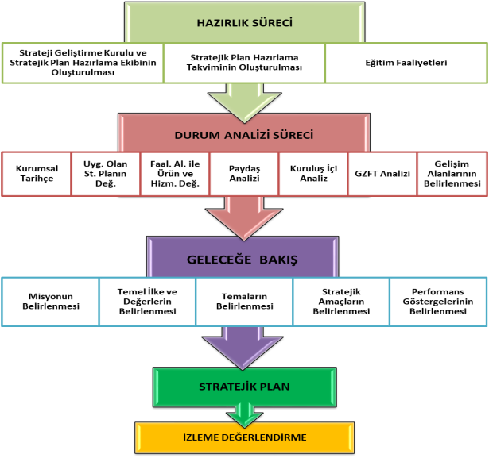**Şekil 1. Dumlupınar İlkokulu Stratejik Plan Hazırlama Modeli**

# 

# BÖLÜM II: DURUM ANALİZİ

**A. Kurumsal Tarihçe**

Okulumuz 1983-1984 Öğretim yılında zamanın İmar ve Iskan Bakanı Olan hemşerimiz Ahmet SAMSUNLU tarafından Dumlupınar İlkokulu (B-blok) olarak açılmıştır. Daha sonra 1985-1986 öğretim yılında 14.10.1985 tarihinde döneminin Milli Eğitim Bakanı Metin EMİROĞLU tarafından Bahçelievler Ortaokulu (A-blok) ismiyle açılmıştır.   
  
 1997-1998 Öğretim yılında çıkarılan sekiz yıllık Kesintisiz Eğitim yasası uyarınca iki ayrı okul birleştirilerek DUMLUPINAR İLKÖĞRETİM OKULU olmuştur.

“Dumlupınar” Başkomutanlık Meydan Muharebesi diye adlandırılan ve düşmanın İzmir’de denize dökülmesiyle son bulan Kurtuluş Savaşımızın önemli cephelerden birinin adıdır . 26 Ağustos 1922 de başlayan Büyük Taarruz ’un amacı Yunan kuvvetlerini Anadolu’dan söküp atmaktı. Çal köyü ve Adatepeler yöresinde yapılan kanlı çarpışmalar General Trikupis yönetimindeki beş Yunan tümeninin tamamen yok edilmesi ile sonuçlandırılmıştır.

Okulumuz 2013 yılından itibaren 4+4+4 Okul Dönüşümleri çerçevesinde Dumlupınar İlkokulu olarak eğitim-öğretime devam etmektedir. 5399 metrekare alana sahip olan okulumuzun Bina oturum alanı 556 metrekaredir

Okulumuzun şimdiye kadar ki Müdürleri Aydın AKIN (1983-1990), Kemal ODABAŞ (Vekil. 1990-1991) Yusuf ÇİLİNGİR (1990-1996) Orhan YILMAZ (1997-2009) Orhan AÇIKGÖZ (Vekil (2009-2010) Mustafa BACI (2010-2013), Mehmet PALA (2013-2019) Cengiz GÖKGÖZ (2019-….)

Okulumuz idareci norm kadrosu 1 Müdür, 1 Müdür Yardımcısı vardır. Öğretmen kadromuzda, 1 yabancı dil, 1 özel eğitim 2 anasınıfı ve 8 sınıf öğretmeni olmak üzere toplam: 9 Bayan + 3 Erkek olmak üzere toplam 12 öğretmenimiz vardır. Öğrenci sayımız en son verilere göre 217 'dir. Okulumuzda normal öğretim yapmaktadır. Anasınıfımız 2 şube; birinci sınıflar 2 şube; ikinci sınıflar 2 şube; üçüncü sınıflar 2 şube; dördüncü sınıflar 2; şube özel eğitim 1 şube olmak üzere toplam 11 şubemiz vardır.

Hiçbir sınıfımızda, şubemizde veya dersimizde öğretmen ihtiyacımız yoktur. Öğretmen kadromuz tamamdır.

**B. Uygulanmakta Olan Stratejik Planın Değerlendirmesi**

Okulumuz 2019-2023 Stratejik Planı, 31 Aralık 2023 tarihine kadar 5 yıl süreyle uygulanmıştır. Salgın sebebiyle ülkemiz genelinde uygulanan kısıtlama tedbirleri kapsamında yüz yüze eğitime ara verilmiş, Bakanlığımızın talimatları doğrultusunda çevrimiçi eğitim yapılmıştır. Bu süreçte stratejik planımızda yer alan hedeflerin bazılarını gerçekleştirmek mümkün olmamış, özürsüz devamsızlık oranları gibi yüz yüze eğitime uyarlanmış bazı göstergeler ölçülememiştir. Bunun yanında, çevrimiçi eğitime geçilerek derslerin MEB talimatıyla EBA üzerinden işlenmesi ve öğretmenlerin EBA sistemine kayıtlarının zorunlu olması sebebiyle EBA kullanan öğretmen ve öğrenci oranı göstergeleri 2023 hedefini aşmış, bu göstergenin gerçekleşmesi için başka herhangi bir çalışma yapmaya gerek kalmamıştır. Salgın sürecinde yaşanan değişkenlere rağmen eğitim-öğretim faaliyetlerine ara vermeden devam edilmiştir. Yüz yüze eğitime ara verilmesi nedeniyle öğrencilerimizde ortaya çıkması muhtemel sosyal ve akademik eksiklerin tamamlanması için telafi programları, egzersiz çalışmaları, İlkokullarda Yetiştirme Programı (İYEP) uygulanmıştır. Okulumuzun stratejik planında yer alan çalışmalar, İl ve İlçe Milli Eğitim Müdürlüğü çalışmalarıyla eşgüdümlü olarak gerçekleştirilmiş, 2019-2023 Stratejik Plan süreci tamamlanmıştır.

**C. Faaliyet Alanları ile Ürün ve Hizmetlerin Belirlenmesi**

**Tablo 1 Faaliyet Alanı-Ürün/Hizmet Listesi**

|  |  |
| --- | --- |
| FAALİYET ALANI | ÜRÜN/HİZMETLER |
| A- Eğitim-Öğretim Hizmetleri | 1. Eğitim-öğretim iş ve işlemleri 2. Ders Dışı Faaliyet İş ve İşlemleri 3. Özel Eğitim Hizmetleri 4. Kurum Teknolojik Altyapı Hizmetleri 5. Anma ve Kutlama Programlarının Yürütülmesi 6. Sosyal, Kültürel, Sportif Etkinlikler 7. Öğrenci İşleri (kayıt, nakil, ders programları vb.) 8. Zümre Toplantılarının Planlanması ve Yürütülmesi |
| B- Stratejik Planlama, Araştırma-Geliştirme | 1. Stratejik Planlama İşlemleri 2. İhtiyaç Analizleri 3. Eğitime İlişkin Verilerin Kayıtlanması 4. Araştırma-Geliştirme Çalışmaları 5. Projeler Koordinasyon 6. Eğitimde Kalite Yönetimi Sistemi (EKYS) İşlemleri |
| C- İnsan Kaynaklarının Gelişimi | 1. Personel Özlük İşlemleri 2. Norm Kadro İşlemleri 3. Hizmet içi Eğitim Faaliyetleri |
| D- Fiziki ve Mali Destek | 1. Okul Güvenliğinin Sağlanması 2. Ders Kitaplarının Dağıtımı 3. Taşınır Mal İşlemleri 4. Taşımalı Eğitim İşlemleri 5. Temizlik, Güvenlik, Isıtma, Çorumlatma Hizmetleri 6. Evrak Kabul, Yönlendirme ve Dağıtım İşlemleri 7. Arşiv Hizmetleri 8. Sivil Savunma İşlemleri |
| E-Denetim ve Rehberlik | 1. Okul/Kurumların Teftiş ve Denetimi 2. Öğretmenlere Rehberlik ve İşbaşında Yetiştirme Hizmetleri 3. Ön İnceleme, İnceleme ve Soruşturma Hizmetleri |
| F-Halkla İlişkiler | 1. Bilgi Edinme Başvurularının Cevaplanması 2. Protokol İş ve İşlemleri 3. Basın, Halk ve Ziyaretçilerle İlişkiler 4. Okul-Aile İşbirliği |

**D. Paydaş Analizi**

Kurumumuzun temel paydaşları öğrenci, veli ve öğretmen olmakla birlikte eğitimin dışsal etkisi nedeniyle okul çevresinde etkileşim içinde olunan geniş bir paydaş kitlesi bulunmaktadır. Paydaşlarımızın görüşleri anket, toplantı, dilek ve istek kutuları, elektronik ortamda iletilen önerilerde dâhil olmak üzere çeşitli yöntemlerle sürekli olarak alınmaktadır.

**Paydaşların Tespiti**

### **Tablo 2 Paydaş Tablosu**

|  |  |  |
| --- | --- | --- |
| Paydaş Adı | İç Paydaş | Dış Paydaş |
| Çorum Valiliği |  | √ |
| Çorum İl Milli Eğitim Müdürlüğü |  | √ |
| Okul Müdürümüz | √ |  |
| Öğretmenlerimiz | √ |  |
| Öğrencilerimiz | √ |  |
| Velilerimiz | √ |  |
| Personelimiz | √ |  |
| İl Emniyet Amirliği |  | √ |
| İl Toplum Sağlığı Merkezi |  | √ |
| Taşımalı Eğitim Görevlileri |  | √ |
| Diğer Eğitim Kurumları |  | √ |
| Özel Sektör |  | √ |
| Sivil Toplum Kuruluşları |  | √ |
| İl Belediye Başkanlığı |  | √ |
| Mahalle Muhtarlığı |  | √ |
| Diğer Kurum ve Kuruluşlar |  | √ |

**Paydaşların Önceliklendirilmesi**

**Tablo 3 Paydaşların Önceliklendirilmesi**

|  |  |  |  |  |  |
| --- | --- | --- | --- | --- | --- |
| PAYDAŞ ADI | İÇ PAYDAŞ | DIŞ PAYDAŞ | ÖNEM DERECESİ | ETKİ DERECESİ | ÖNCELİĞİ |
| Çorum Valiliği |  | √ | 5 | 5 | 5 |
| Çorum İl Milli Eğitim Müdürlüğü |  | **√** | 5 | 5 | 5 |
| Okul Müdürümüz | √ |  | 5 | 5 | 5 |
| Öğretmenlerimiz | √ |  | 5 | 5 | 5 |
| Öğrencilerimiz | √ |  | 5 | 5 | 5 |
| Velilerimiz | √ |  | 5 | 5 | 5 |
| Personelimiz | √ |  | 5 | 5 | 5 |
| İlEmniyet Amirliği |  | **√** | 3 | 3 | 3 |
| İlToplum Sağlığı Merkezi |  | **√** | 3 | 3 | 3 |
| Taşımalı Eğitim Görevlileri |  | **√** | 3 | 3 | 3 |
| Diğer Eğitim Kurumları |  | **√** | 2 | 2 | 2 |
| Özel Sektör |  | **√** | 2 | 2 | 2 |
| Sivil Toplum Kuruluşları |  | **√** | 2 | 2 | 2 |
| İl Belediye Başkanlığı |  | **√** | 3 | 3 | 3 |
| Mahalle Muhtarlığı |  | **√** | 2 | 2 | 2 |
| Diğer Kurum ve Kuruluşlar |  | **√** | 2 | 2 | 2 |
| Önem Derecesi: 1, 2, 3 gözet; 4,5 birlikte çalış | | | | | |
| Etki Derecesi: 1, 2, 3 İzle; 4, 5 bilgilendir | | | | | |
| Önceliği: 5=Tam; 4=Çok; 3=Orta; 2=Az; 1=Hiç | | | | | |

**Paydaş Görüşlerinin Alınması ve Değerlendirilmesi**

Durum Analizi çalışmaları kapsamında; Çorum İl Milli Eğitim Müdürü başta olmak diğer okul ve kurumların yönetici ve öğretmenleri ile yüz yüze görüşmeler, mülakat, toplantı gerçekleştirilerek, dilek ve önerileri alınmıştır. Öğrenci, öğretmen, veli, yönetici ve personelden oluşan iç paydaşlarımızdan ise toplantı ve anket yöntemleri ile görüşleri alınmıştır. Kurumumuzun iç paydaşlarına yönelik yaptığımız anket çalışmasında, Çorum İl Milli Eğitim Müdürlüğü tarafından hazırlanan Yönetici, Öğretmen ve Personel İç Paydaş Anketi ile Öğrenci ve Veli İç Paydaş Anketi soruları kullanılmıştır. Anketlere 201 öğrenci, 12 öğretmen, 4 personel, 2 yönetici ve 122 veli olmak üzere toplam 341 paydaşımız katılmıştır.

**Tablo 4 Paydaş Görüşlerinin Alınmasına İlişkin Çalışmalar**

|  |  |  |  |  |
| --- | --- | --- | --- | --- |
| PAYDAŞ ADI | YÖNTEM | SORUMLU | ÇALIŞMA TARİHİ | RAPORLAMA VE DEĞERLENDİRME SORUMLUSU |
| İl MEM Yöneticileri | Mülakat, Toplantı | Strateji Geliştirme Kurulu Bşk. | 01.05.2023-19.05.2023 | S. P. Hazırlama Ekibi |
| Diğer Eğitim Kurumu Yöneticileri | Mülakat | Strateji Geliştirme Kurulu Bşk. | 01.05.2023-19.05.2023 | S. P. Hazırlama Ekibi |
| Öğretmenlerimiz | Anket, Toplantı | S. P. Ekibi | 01.05.2023-19.05.2023 | S. P. Hazırlama Ekibi |
| Öğrencilerimiz | Anket | S. P. Ekibi | 01.05.2023-19.05.2023 | S. P. Hazırlama Ekibi |
| Velilerimiz | Anket | S. P. Ekibi | 01.05.2023-19.05.2023 | S. P. Hazırlama Ekibi |
| Personelimiz | Anket, Toplantı | S. P. Ekibi | 01.05.2023-19.05.2023 | S. P. Hazırlama Ekibi |
| Yöneticilerimiz | Anket, Toplantı | S. P. Ekibi | 01.05.2023-19.05.2023 | S. P. Hazırlama Ekibi |

**Yönetici, Öğretmen ve Personel İç Paydaş Anketi Sonuçları**

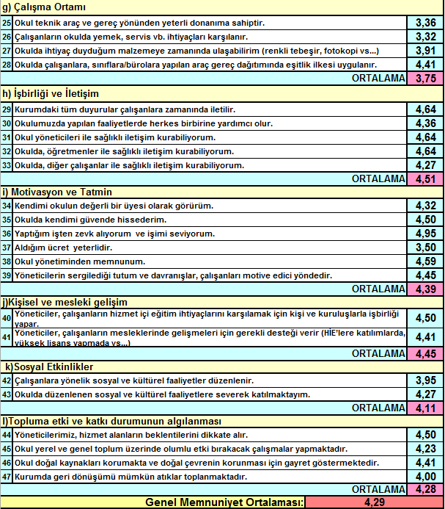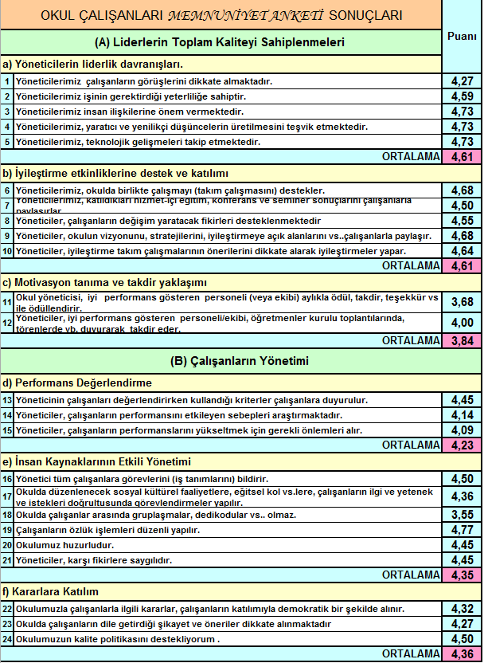

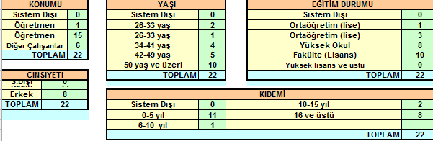

## 

**Öğrenci ve Veli İç Paydaş Anketi Sonuçları**

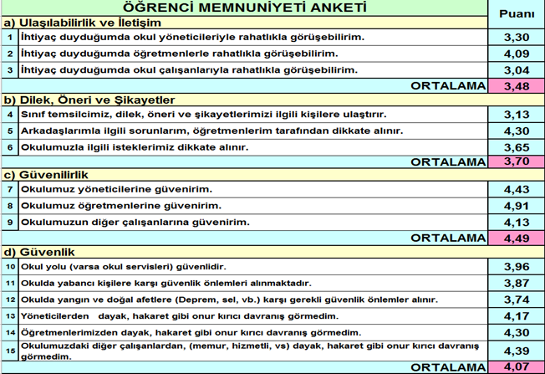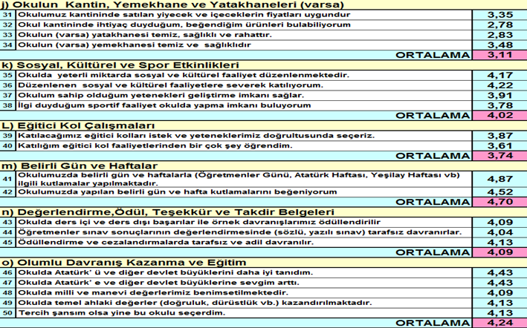

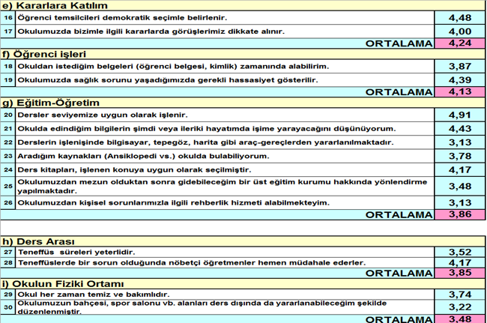

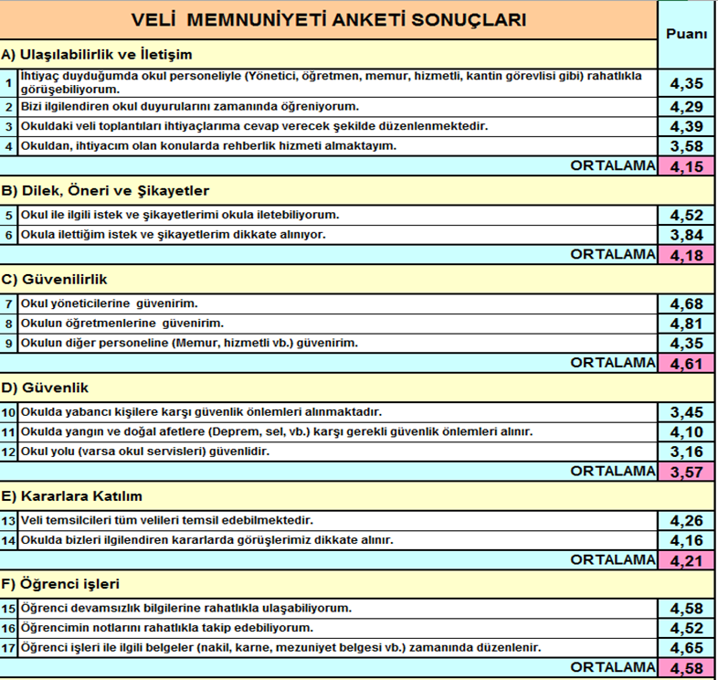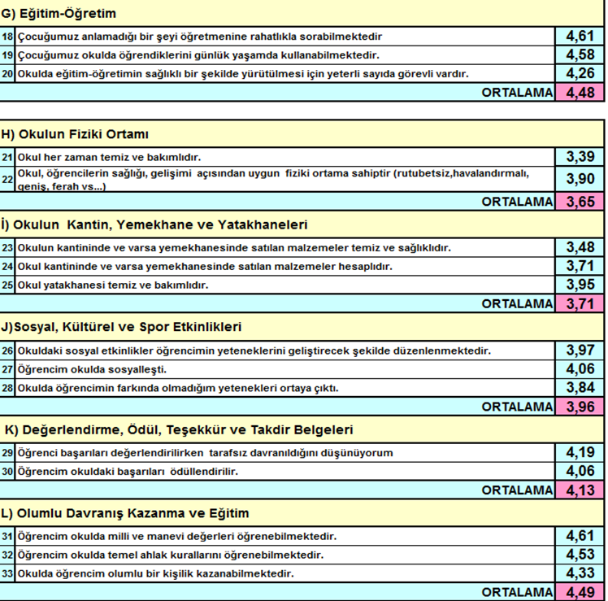

**E. Kuruluş İçi Analiz**

**İnsan Kaynakları Yetkinlik Analizi**

**Tablo 5 kul Yönetici Sayısı**

|  |  |  |  |
| --- | --- | --- | --- |
| YÖNETİCİ SAYILARI | | | |
|  | **Müdür** | **Müdür Başyardımcısı** | **Müdür Yardımcısı** |
| Norm | 1 | 0 | 1 |
| Mevcut | 1 | 0 | 1 |

**Tablo 6 Öğretmen, Öğrenci, Derslik Sayıları**

|  |  |  |
| --- | --- | --- |
| SIRA | ÖĞRENCİ-ÖĞRETMEN-DERSLİK BİLGİLERİ | SAYI |
| 1 | Öğrenci Sayısı | 217 |
| 2 | Öğretmen Sayısı | 12 |
| 3 | Derslik Sayısı | 12 |
| 4 | Derslik Başına Düşen Öğrenci Sayısı | 26 |
| 5 | Öğretmen Başına Düşen Öğrenci Sayısı | 19 |

**Tablo 7 Branş Bazında Öğretmen Norm, Mevcut, İhtiyaç Sayıları**

|  |  |  |  |  |
| --- | --- | --- | --- | --- |
| SIRA | BRANŞ | NORM | MEVCUT | İHTİYAÇ |
| 1 | Sınıf Öğretmeni | 8 | 8 | 0 |
| 2 | İngilizce Öğretmeni | 1 | 1 | 0 |
| 3 | Okul Öncesi Öğretmeni | 2 | 2 | 0 |
| 4 | Özel Eğitim Öğretmeni | 1 | 1 | 0 |

**Tablo 8 Yardımcı Personel/Destek Personeli Sayısı**

|  |  |  |  |  |
| --- | --- | --- | --- | --- |
| SIRA | BRANŞ | NORM | MEVCUT | İHTİYAÇ |
| 1 | Memur | 1 | 1 | 0 |
| 2 | Destek Personeli | 3 | 3 | 0 |
| 3 | Güvenlik Görevlisi | 0 | 0 | 1 |

**Fiziki Kaynak Analizi**

**Tablo 9 Okul Binasının Fiziki Durumu**

|  |  |  |  |
| --- | --- | --- | --- |
| SIRA | KULLANIM ALANI/TÜRÜ | BİNA YAPISAL DURUMU  (Tahsisli Binalar Dâhil) | BİNA KAPASİTE DURUMU (Yeterli/Yetersiz) |
| 1 | Hizmet Binası | Var | Yeterli |
| 2 | Personel Lojmanı | 0 | - |
| 3 | Spor Salonu | 0 | - |
| 4 | Kütüphane | 0 | - |
| 5 | İhata Duvarı | Var | Yeterli |
| 6 | Güvenlik Kamerası Sayısı | 11 | Yeterli |
| 7 | Yemekhane | 0 | - |
| 8 | Asansör-Lift (Engelli) | 0 | - |
| 9 | Rampa (Engelli) | Var | Yeterli |

**Tablo 10 Teknoloji ve Bilişim Altyapısı**

|  |  |
| --- | --- |
| TEKNOLOJİ VE BİLİŞİM ALTYAPISI | |
| Etkileşimli akıllı tahta sayısı | 12 |
| Tablet sayısı | 0 |
| İnternet altyapısı | Var |
| Bilgisayar/bilişim teknolojileri sınıfı/laboratuvarı sayısı | Yok |
| Fotokopi makinesi sayısı | 2 |
| DYS kullanımı | Var |
| Bilişim Teknolojileri/Bilişim Teknolojileri Rehber Öğretmeni sayısı | **0** |
| Elektronik dilek, istek, öneri sisteminin kullanımı | Var |
| SMS bilgilendirme sistemi kullanımı | Yok |
| MEB tarafından sağlanan resmi internet sitesinin kullanımı | Var |
| Resmi elektronik posta adresinin kullanımı | Var |

**Mali Kaynak Analizi**

**Tablo 11 Tahmini Kaynaklar (TL)**

Müdürlüğümüzün 2024-2028 dönemindeki nakdi kaynakları, tasarruf tedbirleri de dikkati alınarak tahmini hesaplanmış ve tabloda sunulmuştur.

|  |  |  |  |  |  |  |
| --- | --- | --- | --- | --- | --- | --- |
| KAYNAKLAR | 2024 | 2025 | 2026 | 2027 | 2028 | Toplam Kaynak |
| Bütçe Dışı Fonlar (Okul Aile Birliği) | 8000 | 10000 | 20000 | 30000 | 40000 | 108000 |
| TOPLAM | 8000 | 10000 | 20000 | 30000 | 40000 | 108000 |

**F. GZFT Analizi**

Okulumuzun temel istatistiklerinde verilen okul künyesi, çalışan bilgileri, bina bilgileri, teknolojik kaynak bilgileri ve gelir gider bilgileri ile paydaş anketleri sonucunda ortaya çıkan sorun ve gelişime açık alanlar iç ve dış faktör olarak değerlendirilerek GZFT tablosunda belirtilmiştir. Dolayısıyla olguyu belirten istatistikler ile algıyı ölçen anketlerden çıkan sonuçlar tek bir analizde birleştirilmiştir.

Kurumun güçlü ve zayıf yönleri donanım, malzeme, çalışan, iş yapma becerisi, kurumsal iletişim gibi çok çeşitli alanlarda kendisinden kaynaklı olan güçlülükleri ve zayıflıkları ifade etmektedir ve ayrımda temel olarak okul müdürü/müdürlüğü kapsamından bakılarak iç faktör ve dış faktör ayrımı yapılmıştır.

**Tablo 12 GZFT Listesi**

**Güçlü Yönler**

|  |  |
| --- | --- |
| Öğrenciler | Öğrencilerin hazır bulunuşluk düzeyinde olan öğrenci sayısının fazla olması. Öğrenci sayımız ve sınıf öğrenci sayılarının uygunluğu |
| Çalışanlar | Okul çalışanlarının deneyimli olmaları ve kurum ikliminin ılıman olması. |
| Veliler | Velilerin iş birliğine açık olmaları |
| Bina ve Yerleşke | Okul binamızın konumunun uygun yerde olması. Okul Bahçemizin kullanılır olması |
| Donanım | Donanım olarak her türlü imkana sahip olmamız. |
| Bütçe | Bütçe imkanlarının ihtiyaçlarımızı nispeten karşılar durumda olması |
| Yönetim Süreçleri | Okulumuzda planlama, iletişim, eşgüdümleme, sorun çözme ve değerlendirme yönetim süreçleri uygulanmaktadır. |
| İletişim Süreçleri | Okulumuzda iletişim süreçleri etkin bir şekilde uygulanmaktadır. |

**Zayıf Yönler**

|  |  |
| --- | --- |
| Öğrenciler | Ekonomik düzeylerinin orta düzeyde olması |
| Çalışanlar | Mesleki eğitim faaliyetlerine katılımın yeterli düzeyde olmaması. |
| Veliler | Çocuk eğitimi konusunda yeterli donanıma sahip olmamaları. |
| Bina ve Yerleşke | Fiziki olarak Sosyal Kültürel ve atölye imkanlarının bulunmaması |
| Donanım | Binanın her türlü donanıma uygun olmaması |
| Bütçe | Bütçe imkanlarının yeterli olmaması |
| Yönetim Süreçleri | - |
| İletişim Süreçleri | - |

### **Dışsal Faktörler**

**Fırsatlar**

|  |  |
| --- | --- |
| Politik | İlgili Yasa ve Yönetmelikler.  Çorum’un yerel yönetiminin ve il yöneticilerinin okulumuza yönelik olumlu tutumda olmaları. |
| Ekonomik | Sanayideki yatırımcıların teknolojiyi yakından takip etmesi. |
| Sosyolojik | Okulun bulunduğu eğitim konusunda iş birliğine açık olması |
| Teknolojik | Her gün gelişen teknolojiyi takip ederek uyum sağlanması.  Bütün okul ve kurumlarımızda gelişen teknolojinin tanınmaya ve kullanılmaya başlaması, bu konudaki yoğun talep,  Bilgisayar ve internet kullanımının artması. |
| Mevzuat-Yasal | İlgili Yasa ve Yönetmelikler. |
| Ekolojik | Hava ve Su Kirlenmesi, Ormansızlaşma, Toprak Yapısı, Bitki Örtüsü, Doğal Kaynakların Korunması İçin Yapılan Çalışmalar. |

**Tehditler**

|  |  |
| --- | --- |
| Politik | Milli eğitim Bakanlığının sıklıkla değiştirdiği yönetmelikler.  İlgili yasa ve yönetmeliklerle öğretmenlerde yapılması planlanan atama ve yer değiştirmelerde eğitim ve öğretim üzerindeki olumsuz etkileri. |
| Ekonomik | Ekonomik düzeyin yeterli olmaması. |
| Sosyolojik | Parçalanmış aileler.  Parçalanmış aile çocuklarının psikolojik durumunun olumsuzlukları.  Araç yoğunluğundan dolayı öğrencilerin kaldırımlarda rahat yürüyememeleri.  Göç sebebiyle gelen yabancı uyruklu öğrenci sayısının artması. |
| Teknolojik | Bilgisayar ve internet kullanımının artması ve öğrencilerde bağımlılık yapması.  Medyanın eğitici görevini yerine getirmemesi. |
| Mevzuat-Yasal | İlgili Yasa ve Yönetmeliklerin sıklıkla değişmesi. |
| Ekolojik | Çevrede Yoğunluk Gösteren Hastalıklar, Doğal Afetler (Deprem Kuşağında Bulunma, Kuş Gribi, Kene Vakaları Vb.) |

**G. Tespitler ve İhtiyaçların Belirlenmesi**

**Tablo 13 Tespitler ve İhtiyaçlar**

|  |  |
| --- | --- |
| GELİŞİM/ SORUN ALANLARI | TESPİTLER VE İHTİYAÇLAR |
| * Stratejik plan sürecinde il ve kurumlar arasında koordinasyonun zayıf olması. | * İl ve Okul hedefleri ve göstergelerinde bütünlük sağlanması |
| * Müdürlüğümüzün hizmetlerini mevzuattaki hükümlere uygun olarak yürütmektedir. * Tabi olduğumuz mevzuatın kapsamı, Müdürlüğümüzün yetkilerini çeşitlendirmekle birlikte sınırlamaktadır. * Kurumsal kültürümüz, mevzuatta sık yaşanan değişikliklere hazırlıklı olmasına rağmen öğrenci ve velilerimizden oluşan paydaşlarımız, yeni ve farklı çalışmalara uyuma direnç göstermektedir. * Mevzuat itibariyle öğrenci velilerinin eğitim faaliyetlerine müdahale alanını sınırlandıran herhangi bir mekanizma bulunmamaktadır. | * Diğer kurumlarla işbirliğinde, yetki alanının genişletilmesi * Mevzuat itibariyle Okul Müdürlerinin yetkilerinin artırılması * Eğitim uygulamaları konusunda ulusal düzeyde tanıtım çalışmaları yaparak öğrenci ve velilerinin bilgilendirilmesi * Mevzuatta ihtiyaç duyulan değişikliklerde “yenileme” çalışmaları yerine “güncelleme” çalışmalarına yer verilmesi * Öğrenci velilerinin eğitim faaliyetlerine müdahale alanlarının sınırlandırılması için yasal tedbirlerin alınması * Mevzuatın, çalışanların kendilerini güvende hissedebileceği şekilde yeniden düzenlenmesi |
|  | * Stratejik Plan Hazırlama, Stratejik Yönetim Süreci ile ilgili diğer iş ve işlemler * Stratejik Plan hedef ve göstergelerinin üst politika belgelerindeki ilke ve prensiplere uygun hazırlanması |
| * Paydaş türü fazladır, paydaşlarımızın kurumumuzdan beklentileri farklı ve çok çeşitlidir | * Paydaşların idareden beklentilerinin faaliyet alanlarıyla uyumu sağlanması, plan döneminde kurumsal faaliyetler hakkında paydaşlara düzenli bilgilendirme yapılması |
| * Çalışanlarımızın her biri farklı türden yeterliliklere sahiptir | * Çalışanlarımızın her alanda bilgi sahibi olması için hizmet içi eğitim faaliyetleri düzenlenmesi |
| * Kurumsal kültürümüz gelişmiş durumdadır. Kurum içi iletişim gelişmiştir, halkla ilişkiler sağlıklı bir şekilde yürütülmektedir. * Eğitim faaliyetlerine kadın velilerimizin katılım oranları yüksektir fakat genel katılım oranları beklenen düzeyde değildir | * Eğitim-öğretim faaliyetlerine genel katılım oranlarının yükseltilmesi |
| * Kurumumuz hastane binasından dönüştürülmüştür * Derslik sayıları yeterlidir fakat derslikler ihtiyacı karşılayacak kadar büyük değildir, derslik başına düşen öğrenci sayıları tutarsızlık göstermektedir | * Mevcut hizmet binası yerine yeni bir hizmet binası yapılması |
| * Ailelerin gelir düzeyi düşük olduğundan okul-aile birliğine az miktarda bağış yapılmaktadır * Okul-aile birliği iş ve işlemleri okul yöneticileri tarafından üstlenilmektedir | * Harcama planlamalarında mali kaynaklarda meydana gelecek öngörülemeyen değişikliklerin dikkate alınması |

## 3.BÖLÜM: GELECEĞE BAKIŞ

**A. Misyon, Vizyon ve Temel Değerler**

## MİSYONUMUZ

Büyük düşünebilen ve bunu hayata geçirme çabasında olan, insanların mutluluğunu hedefleyen, milli ve manevi değerlerini evrensel değerlerle birlikte geliştiren, bilgiyi etkili ve verimli kullanabilecek, dünya çapında bireyler yetiştiren bir eğitim kurumu olmaktır.

## VİZYONUMUZ

Her öğrenciye kendisiyle ve çevresiyle barışık öz güveni yüksek, sosyal becerilere sahip, milli değerleri yaşayan, mutlu, başarılı bireyler olma isteği ve yeteneğini kazandırmaktır.

## TEMEL DEĞERLERİMİZ

* Önce insan,
* Karşılıklı güven ve dürüstlük,
* Sabırlı, hoşgörülü ve kararlılık,
* Eğitimde süreklilik anlayışı,
* Adaletli performans değerlendirme,
* Bireysel farkları dikkate almak,
* Kendisiyle ve çevresi ile barışık olmak,
* Yetkinlik, üretkenlik ve girişimcilik ruhuna sahip olmak,
* Doğa ve çevreyi koruma bilinci,
* Sürekli gelişim

**B. Stratejik Amaçlar, Hedefler, Performans Göstergeleri, Stratejiler**

**Tablo 14 Stratejik Amaçlar, Hedefler, Performans Göstergeleri, Stratejiler**

Stratejik Hedef 1.1. Kayıt bölgemizde yer alan çocukların okullaşma oranları artırılacak ve öğrencilerin uyum ve devamsızlık sorunları da gidererek eğitim öğretimin her kademesinde tüm bireylerin katılımını artırmak.

**Performans Göstergeler**

|  |  |  |  |  |  |  |  |  |
| --- | --- | --- | --- | --- | --- | --- | --- | --- |
| **No** | **PERFORMANS**  **GÖSTERGESİ** | **Mevcut** | | **HEDEF** | | | | |
| **2023** | **2024** | | **2025** | **2026** | **2027** | **2028** |
| **PG.1.1.a** | Kayıt bölgesindeki öğrencilerden okula kayıt yaptıranların oran (%) | % 95 | % 96 | | % 97 | % 98 | % 99 | % 100 |
| **PG.1.1.b** | İlkokul birinci sınıf öğrencilerinden en az bir yıl okul öncesi eğitim almış olanların oranı (%) | % 90 | % 96 | | % 97 | % 98 | % 99 | % 100 |
| **PG.1.1.c** | Okula yeni başlayan öğrencilerden oryantasyon eğitimine katılanların oran (%) | % 98 | % 100 | | % 100 | % 100 | % 100 | % 100 |

|  |  |  |  |  |  |  |  |
| --- | --- | --- | --- | --- | --- | --- | --- |
| **PG.1.1.d** | Bir eğitim ve öğretim döneminde 20 gün ve üzeri devamsızlık yapan öğrenci oran%) | 0,005 | 0,004 | 0,003 | 0,002 | 0,001 | 0 |
| **PG.1.1.e** | Bir eğitim ve öğretim döneminde 20 gün ve üzeri devamsızlık yapan yabancı öğrenci oranı (%) | % 5 | % 0 | % 0 | % 0 | % 0 | % 0 |
| **PG.1.1.f** | Okulun özel eğitime ihtiyaç duyan bireylerin kullanımına uygunluğu (0-1) | 1 | 1 | 1 | 1 | 1 | 1 |
| **PG.1.1.g** | Bir eğitim ve öğretim döneminde sınıf tekrarı yapan öğrenci sayısı oranı | 0,5 | 0 | 0 | 0 | 0 | 0 |
| **PG.1.1.h** | Yabancı uyruklu öğrencilerin kısa sürede uyum sağlamalarına yönelik çalışmalar yapılan toplantı ve seminer sayıları | 3 | 4 | 5 | 6 | 6 | 6 |

**Eylemler**

| **No** | **Eylem İfadesi** | **Eylem Sorumlusu** | **Eylem Tarihi** |
| --- | --- | --- | --- |
| **1.1.1.** | Kayıt bölgesinde yer alan öğrencilerin tespiti çalışması yapılacaktır. | Okul Stratejik Plan Ekibi | 01 Eylül-20 Eylül |
| **1.1.2** | İlkokul 1. Sınıf öğrencilerinden okul öncesine devam etmeyen öğrencilerin tespit edilmesi. | Müd.Yardımcısı | 20 Eylül- 10 Ekim |
| **1.1.3** | Okula yeni başlayan öğrencilerden velilerine oryantasyon eğitimi ile ilgili seminer verilmesi. | Okul Müdürü | Oryantasyon eğitimi haftası |
| **1.1.5** | Devamsızlık yapan öğrencilerin velileri ile özel aylık toplantı ve görüşmeler yapılması. | Okul Yönetimi | Yıl boyunca |
| **1.1.6** | Devamsızlık yapan yabancı uyruklu öğrencilerin velileri ile özel aylık toplantı ve görüşmeler yapılması. | Okul Yönetimi | Yıl boyunca |
| **1.1.7** | Okulun özel eğitime ihtiyaç duyan öğrenciler için ihtiyaç duyulan fizik iyileştirmelerin yapılması. | Okul Yönetimi | Yıl boyunca |
| **1.1.8** | Sınıf tekrarı yapabilecek öğrenciler için gerekli tedbirleri almak. | Sınıf Öğretmenleri | Yıl boyunca |
| **1.1.9** | Yabancı uyruklu öğrencilerin kısa sürede uyum sağlamalarına yönelik velilere seminer verilmesi. | Rehberlik Servisi | Ekim – Mart aylarında |

Eğitim ve öğretime erişim okullaşma ve okul terki, devam ve devamsızlık, okula uyum ve oryantasyon, özel eğitime ihtiyaç duyan bireylerin eğitime erişimi, yabancı öğrencilerin eğitime erişimi ve hayat boyu öğrenme kapsamında yürütülen faaliyetlerin ele alındığı temadır.

Stratejik Hedef 1.2. Hayat boyu öğrenme kapsamında yürütülen faaliyet sayısını artırma.

**Performans Göstergeler**

|  |  |  |  |  |  |  |  |  |
| --- | --- | --- | --- | --- | --- | --- | --- | --- |
| **No** | **PERFORMANS**  **GÖSTERGESİ** | **Mevcut** | | **HEDEF** | | | | |
| **2023** | **2024** | | **2025** | **2026** | **2027** | **2028** |
| **PG.1.1.a** | Hayat boyu öğrenme kapsamında okulumuzda açılan sosyal kültürel ve sportif kurs sayısı. | 3 | 4 | | 5 | 7 | 8 | 10 |
| **PG.1.1.b** | Hayat boyu öğrenme kapsamında okulumuzda açılan sosyal kültürel ve sportif kurslara katılan öğrenci sayısı. | 87 | 100 | | 120 | 140 | 160 | 200 |
| **PG.1.1.c** | Hayat boyu öğrenme kapsamında okulumuzda yabancı uyruklu öğrencilere açılan kursa katılan öğrenci sayısı. | 0 | 0 | | 1 | 1 | 1 | 1 |
| **PG.1.1.d** | Yabancı uyruklu öğrencilerin kısa sürede uyum sağlamalarına yönelik çalışmalar yapılan toplantı ve seminer sayıları | 2 | 3 | | 3 | 3 | 3 | 3 |

**Eylemler**

| **No** | **Eylem İfadesi** | **Eylem Sorumlusu** | **Eylem Tarihi** |
| --- | --- | --- | --- |
| **1.1.1.** | Hayat boyu öğrenme kapsamında okulumuzda açılacak kursların belirlenmesi. | Okul İdaresi | 20 Eylül-20 Ekim |
| **1.1.2** | Hayat boyu öğrenme kapsamında okulumuzda açılacak kurslara katılacak öğrencilerin tespit edilmesi. | Okul İdaresi | 20 Eylül-20 Ekim |
| **1.1.3** | Hayat boyu öğrenme kapsamında okulumuzda yabancı uyruklu öğrencilere açılan kursa katılacak öğrencilerin belirlenmesi. | Okul İdaresi | 20 Eylül-20 Ekim |
| **1.1.4** | Yabancı uyruklu öğrenci velilerine yönelik uyum ile ilgili toplantılar yapılması. | Okul İdaresi | Ekim – Mart aylarında |

**TEMA II: EĞİTİM VE ÖĞRETİMDE KALİTENİN ARTIRILMASI**

Eğitim ve öğretimde kalitenin artırılması başlığı esas olarak eğitim ve öğretim faaliyetinin hayata hazırlama işlevinde yapılacak çalışmaları kapsamaktadır.

Bu tema altında akademik başarı, sınav kaygıları, sınıfta kalma, ders başarıları ve kazanımları, disiplin sorunları, öğrencilerin bilimsel, sanatsal, kültürel ve sportif faaliyetleri ile istihdam ve meslek edindirmeye yönelik rehberlik ve diğer mesleki faaliyetler yer almaktadır.

### Stratejik Amaç 2:

Öğrencilerimizin gelişmiş dünyaya uyum sağlayacak şekilde donanımlı bireyler olabilmesi için eğitim ve öğretimde kalite artırılacaktır.

### Stratejik Hedef 2.1. Öğrenme kazanımlarını takip eden ve velileri de sürece dâhil eden bir yönetim anlayışı ile öğrencilerimizin akademik başarıları ve sosyal faaliyetlere etkin katılımı artırılacaktır.

**Performans Göstergeleri**

|  |  |  |  |  |  |  |  |  |  |
| --- | --- | --- | --- | --- | --- | --- | --- | --- | --- |
| **No** | **PERFORMANS**  **GÖSTERGESİ** | **Mevcut** | | **HEDEF** | | | | | |
| **2023** | **2024** | | **2025** | **2026** | **2027** | **2028** |
| **PG.1.1.a** | Öğrencilere Akademik Başarıyı Artırma Amaçlı Yapılan Toplantı Sayısı. | 8 | 10 | | 10 | 10 | 10 | 10 |
| **PG.1.1.b** | Okul İçi Sportif Faaliyetlere Katılan Öğrenci Sayısı. | 150 | 150 | | 150 | 150 | 150 | 150 |
| **PG.1.1.c.** | Düzenlenen Kültürel Faaliyetlere Katılan Öğrenci Sayısı | 150 | 150 | | 150 | 150 | 150 | 150 |

|  |  |  |  |  |  |  |  |
| --- | --- | --- | --- | --- | --- | --- | --- |
| **PG.1.1.d** | İl Geneli Sportif Müsabakalara Katılan Öğrenci Sayısı | 8 | 15 | 30 | 60 | 100 | 100 |
| **PG.1.1.e** | Lisanslı Öğrenci sayısı | 120 | 150 | 150 | 150 | 150 | 150 |
| **PG.1.1.f** | Sınıf Tekrarı Yapan Öğrenci sayısı. | 1 | 0 | 0 | 0 | 0 | 0 |
| **PG.1.1.g** | Okulumuzda yıl sonunun da sanatsal, kültürel ve bilimsel faaliyetlere yönelik açılan sergiler. | 1 | 2 | 2 | 2 | 3 | 3 |
| **PG.1.1.h** | Hafta içi ders bitiminden sonra açılan Öğrenci Kulüplerine katılan öğrenci sayısı | 50 | 80 | 100 | 100 | 150 | 150 |

**Eylemler**

| **No** | **Eylem İfadesi** | **Eylem Sorumlusu** | **Eylem Tarihi** |
| --- | --- | --- | --- |
| **1.1.1.** | Öğrencilere Akademik Başarıyı Artırma Amaçlı Yapılan Toplantı Yapılacaktır. | Okul Yönetimi | Ekim – Mart aylarında |
| **1.1.2** | Okul İçi Sportif Faaliyetlerin planlanması. | Okul İdaresi | Her yıl Ekim ayında |
| **1.1.3** | Okulda düzenlenecek kültürel faaliyetlerin tespit edilmesi | Sene Başı Öğretmenler Kurulu Toplantısı | Eylül ayı ilk haftası |
| **1.1.4** | Sınıf seviyesine göre yetersiz olan öğrencilere yönelik gerekli tedbirlerin alınması. | Rehberlik Servisi ile Sınıf Öğretmeni | Şubat ayı ilk haftası |
| **1.1.5** | Okulumuzda yıl sonunun da sanatsal, kültürel ve bilimsel faaliyetlere yönelik açılacak kursların tespit edilmesi. (Resim Sergisi – Bilimsel Sergiler- Drama oyunları-Şiir Dinletisi vb.) | Okul İdaresi, Sene Başı Öğretmenler Kurulu | Her yıl Eylül ayında |
| **1.1.6** | Öğrenci kulüplerine katılacak öğrencilerin ve yapılacak faaliyetlerin planlanması. | Okul İdaresi, Sene Başı Öğretmenler Kurulu | Her yıl Eylül ayında |

Eğitim ve öğretimde kalitenin artırılması başlığı esas olarak eğitim ve öğretim faaliyetinin hayata hazırlama işlevinde yapılacak çalışmaları kapsamaktadır.

Bu tema altında akademik başarı, sınav kaygıları, sınıfta kalma, ders başarıları ve kazanımları, disiplin sorunları, öğrencilerin bilimsel, sanatsal, kültürel ve sportif faaliyetleri ile istihdam ve meslek edindirmeye yönelik rehberlik ve diğer mesleki faaliyetler yer almaktadır.

### Stratejik Amaç 2:

Öğrencilerimizin gelişmiş dünyaya uyum sağlayacak şekilde donanımlı bireyler olabilmesi için eğitim ve öğretimde kalite artırılacaktır.

### Stratejik Hedef 2.2. Eğitim ve öğretimde kalitenin artırılmasına yönelik okulumuzda yapılan proje sayısını ve hizmet içi eğitim faaliyetlerine katılan öğretmen sayısını artırma.

**Performans Göstergeleri**

|  |  |  |  |  |  |  |  |  |  |
| --- | --- | --- | --- | --- | --- | --- | --- | --- | --- |
| **No** | **PERFORMANS**  **GÖSTERGESİ** | **Mevcut** | | **HEDEF** | | | | | |
| **2023** | **2024** | | **2025** | **2026** | **2027** | **2028** |
| **PG.1.1.a** | “E- Twining” proje sayısı | 0 | 1 | | 1 | 2 | 2 | 2 |
| **PG.1.1.b.** | “Erasmus” projesine yapılan başvuru sayısı | 0 | 1 | | 1 | 1 | 1 | 1 |
| **PG.1.1.c** | “Oka “projesine yapılan başvuru sayısı | 0 | 1 | | 1 | 2 | 2 | 2 |
| **PG.1.1.d** | Hizmet İçi Eğitim Faaliyetlerine katılan öğretmen sayısı. | 3 | 8 | | 10 | 12 | 14 | 14 |

**Eylemler**

| **No** | **Eylem İfadesi** | **Eylem Sorumlusu** | **Eylem Tarihi** |
| --- | --- | --- | --- |
| **1.1.1** | “E- Twining” projesi katılımlarının sağlanması. | Okul İdaresi ve Proje yürütücü öğretmenler | Eğitim – öğretim yılı süresince |
| **1.1.2** | “Erasmus” projesine katılımlarının sağlanması. | Okul İdaresi ve Proje yürütücü öğretmenler | Kasım –Mart aylarında |
| **1.1.3** | “Oka “projesine katılımlarının sağlanması. | Okul İdaresi ve Proje yürütücü öğretmenler | Kasım –Ocak aylarında |
| **1.1.4** | Hizmet İçi Eğitim Faaliyetlerine katılan öğretmen sayısı. | Okul İdaresi ve Proje yürütücü öğretmenler | Her yıl- Ocak ayında |

## TEMA III: KURUMSAL KAPASİTE

### Stratejik Amaç 3:

Eğitim ve öğretim faaliyetlerinin daha nitelikli olarak verilebilmesi için okulumuzun kurumsal kapasitesi güçlendirilecektir.

### Stratejik Hedef 3.1.

Kurumsal iletişimde eylem, söylem tutarlılığının, stratejilerle uyumun ve kurumun tüm birimleriyle sağlıklı bir bağlantının kurulmasının sağlanması .

**Performans Göstergeleri**

|  |  |  |  |  |  |  |  |  |
| --- | --- | --- | --- | --- | --- | --- | --- | --- |
| **No** | **PERFORMANS**  **GÖSTERGESİ** | **Mevcut** | | **HEDEF** | | | | |
| **2023** | **2024** | | **2025** | **2026** | **2027** | **2028** | |
| **PG.3.1.a** | İhtiyaç duyduğumda okul çalışanlarıyla öğrenci velilerinin iletişim kurmaları. | % 90 | % 95 | | % 96 | % 97 | % 98 | % 100 | |
| **PG.3.2.b** | Velilerin öğrencilerini ilgilendiren konularda okul duyurularını zamanında öğrenmeleri. | % 90 | % 95 | | % 96 | % 97 | % 99 | % 100 | |
| **PG.3.3.c.** | Öğretmenler yeniliğe açık olarak derslerin işlenişinde çeşitli yöntemler kullanmaları. | % 92 | %98 | | % 99 | % 99 | % 99 | % 100 | |
| **PG.3.1.d** | Okulda yabancı kişilere karşı güvenlik önlemleri | % 82 | %94 | | % 95 | % 97 | % 99 | % 100 | |
| **PG.3.2.e** | E-Okul Veli Bilgilendirme Sistemi ile okulun internet sayfasını düzenli olarak takip eden veliler. | % 60 | %90 | | % 92 | % 94 | % 99 | % 100 | |

**Eylemler**

| **No** | **Eylem İfadesi** | **Eylem Sorumlusu** | **Eylem Tarihi** |
| --- | --- | --- | --- |
| **1.1.1.** | Çeşitli sosyal medya grupları aktif | Okul İdaresi | Yıl boyunca |
| **1.1.2** | Okul Web sitesinin güncel olması ve duyuruların zamanından yapılması. | Okul İdaresi | Yıl boyunca |
| **1.1.3** | Öğretmenler yeniliğe açık olarak derslerin işlenişinde çeşitli yöntemler kullanmaları ile ilgili mesleki çalışmalara katılması. | Okul İdaresi | Eylül ayı ilk haftası- Haziran ayı 3.-4. Haftası. |
| **1.1.4** | Okulda güvenlik tedbirlerinin alınması. | Okul İdaresi | Yıl boyunca |
| **1.1.5** | E-Okul öğrenci bilgilerinin güncellenmesi. | Sınıf Öğretmenleri | Yıl boyunca |

### Stratejik Hedef 3.2.

**Plan dönemi sonuna kadar, ihtiyaçlar ve bütçe imkânları doğrultusunda, çağın gereklerine uygun biçimde donatılmış eğitim ortamlarını tesis etmek ve etkin, verimli bir mali yönetim yapısını oluşturmak.**

**Performans Göstergeleri**

|  |  |  |  |  |  |  |  |  |
| --- | --- | --- | --- | --- | --- | --- | --- | --- |
| **No** | **PERFORMANS**  **GÖSTERGESİ** | **Mevcut** | | **HEDEF** | | | | |
| **2023** | **2024** | | **2025** | **2026** | **2027** | **2028** | |
| **PG.3.1.a** | Okul, teknik araç ve gereç yönünden yeterli donanıma sahip olması. | % 66 | %85 | | % 95 | %97 | % 99 | % 100 | |
| **PG.3.2.b** | Okulun binası ve diğer fiziki mekânlar yeterli olma durumu ile ilgili veli memnuniyeti. | % 73 | %80 | | % 92 | % 94 | % 99 | % 100 | |
| **PG.3.3.c.** | Okul her zaman temiz ve bakımlı olması ile ilgili veli memnuniyeti. | % 84 | %92 | | % 96 | % 98 | % 99 | % 100 | |
| **PG.3.1.d** | Okul kantinin güvenli olması ile ilgili veli memnuniyeti. | % 42 | %60 | | % 70 | % 80 | % 90 | % 100 | |

**Eylemler**

| **No** | **Eylem İfadesi** | **Eylem Sorumlusu** | **Eylem Tarihi** |
| --- | --- | --- | --- |
| **1.1.1.** | Okul, teknik araç ve gereç yönünden eksikliklerinin giderilmesi | Okul İdaresi | Yıl boyunca |
| **1.1.2** | Okulun binası ve diğer fiziki mekânları ile ilgili iyileştirmelerin yapılması.. | Okul İdaresi | Yıl boyunca |
| **1.1.3** | Okul her zaman temiz ve bakımlı olması. | Okul İdaresi | Yıl boyunca |
| **1.1.4** | Okul kantini denetimlerini sürekli yapılması. | Okul İdaresi | Yıl boyunca |

**C. Maliyetlendirme**

2024-2028 Stratejik Planı Faaliyet/Proje Maliyetlendirme Tablosu (Tablo 15)

|  |  |  |  |  |  |  |
| --- | --- | --- | --- | --- | --- | --- |
| **Kaynak Tablosu** | **2024** | **2025** | **2026** | **2027** | **2028** | **Toplam** |
|
| **(Okul Aile Birlikleri)** | 8.000 | 10.000 | 20.000 | 30.000 | 40.000 | 108.000 |
| **TOPLAM** | 8.000 | 10.000 | 20.000 | 30.000 | 40.000 | 108.000 |

**D. İzleme ve Değerlendirme**

Okulumuz Stratejik Planı izleme ve değerlendirme çalışmalarında 5 yıllık Stratejik Planın izlenmesi ve 1 yıllık gelişim planın izlenmesi olarak ikili bir ayrıma gidilecektir.

Stratejik planın izlenmesinde 6 aylık dönemlerde izleme yapılacak denetim birimleri, il ve ilçe millî eğitim müdürlüğü ve Bakanlık denetim ve kontrollerine hazır halde tutulacaktır.

Yıllık planın uygulanmasında yürütme ekipleri ve eylem sorumlularıyla aylık ilerleme toplantıları yapılacaktır. Toplantıda bir önceki ayda yapılanlar ve bir sonraki ayda yapılacaklar görüşülüp karara bağlanacaktır.

**Şekil 5 Stratejik Plan İzleme ve Değerlendirme Modeli**



|  |  |  |  |
| --- | --- | --- | --- |
| SIRA | ADI-SOYADI | GÖREVİ | KURULDAKİ GÖREVİ |
| 1 | Cengiz GÖKGÖZ | Okul Müdürü | Başkan |
| 2 | Özgür AKCAN | Müdür Yardımcısı | Üye |
| 3 | Fatma ŞAHİN | Öğretmen | Üye |
| 4 | Seyhan ÇAKMAK | Öğretmen | Üye |
| 5 | İlknur KARAOĞLU | Okul Aile Birliği Başkanı | Üye |



|  |  |  |  |
| --- | --- | --- | --- |
| SIRA | ADI-SOYADI | GÖREVİ | EKİPTEKİ GÖREVİ |
| 1 | Özgür AKCAN | Müdür Yardımcısı | Başkan |
| 2 | Arzu BUDAK | Öğretmen | Üye |
| 3 | Satılmış YILDIRIM | Öğretmen | Üye |
| 4 | Bilal İLHAN | Öğretmen | Üye |
| 5 | Neslihan UNCU | Veli | Üye |